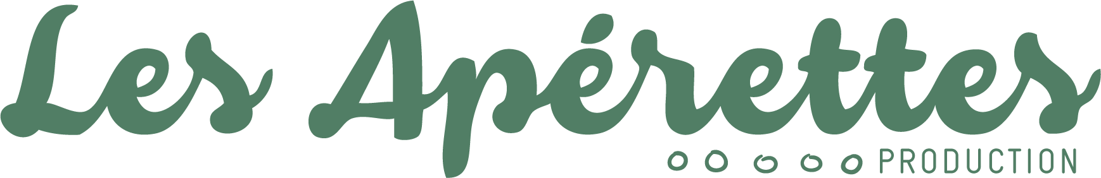

Les Apérettes rassemblent les réseaux féminins du CAC40
Jeudi 29 sept
Depuis 2012, Les Apérettes rassemblent les individus, les collaborateurs et les entreprises avec des événements (grand public, intra et inter-entreprises) et des vidéos (révélant les ressources humaines de l’entreprise).
La mission des Apérettes consiste à créer du lien pour inciter l’échange, le partage et la collaboration.
Jeudi 29 Septembre 2016 : Les Rencontres inter-réseaux féminins et mixtes
Pour cette deuxième édition, Les Apérettes en partenariat avec la Société Ricard, rassemblent des réseaux féminins et mixtes du CAC40 pour leur permettre d’échanger et de s’inspirer mutuellement.
18h30 : Accueil des participants par les hôtesses de l’Agence Charlestown.
19h15 Introduction par Eve Gutierrez, fondatrice des Apérettes
19h20 Intervention de Laurent Combalbert ancien membre du RAID
Comment négocier avec son patron, son époux(se) ou ses enfants ?
20h Partage d’expériences :
Chaque réseau prendra la parole pour présenter l’action la plus audacieuse mise en place pour booster ses activités

Pendant l’événement :
- Exposition toiles et dessins du projet HUVANITE signé par l’artiste plasticienne Vidyakeli
- Accueil par les hôtes et hôtesses de L'Agence Charlestown
- Cocktail dînatoire réalisé par Lillet et Yuman
- Variations by les Shakeuses, agitatrices de cocktails
- Animation Oculus Rift (Réalité virtuelle) par Playtime-animations
- Vidéocall : s'exprimer en vidéo par Les Apérettes Production

Vidéo de la première édition des Rencontres Inter-Réseaux :
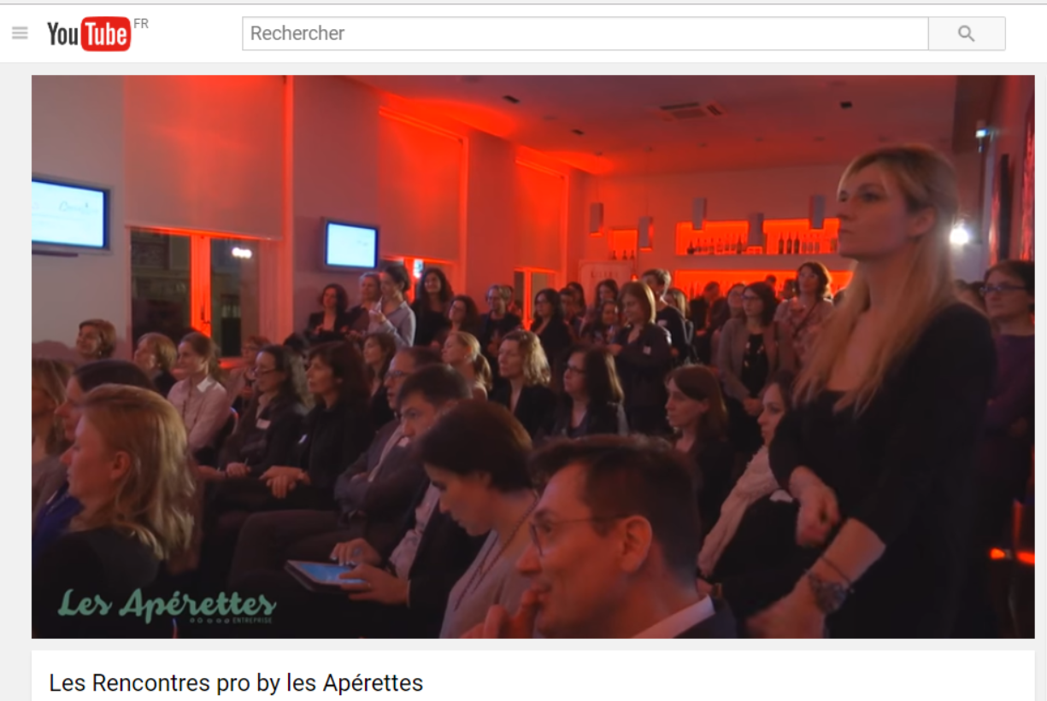
En Mars dernier, les Apérettes avaient déjà réuni les réseaux d’AREVA - AXA – BNP – DANONE – ENGIE – EUER HERMES – MALAKOFF MEDERIC – TOTAL

https://youtu.be/S62PAYqlz5E

L’offre vidéo Les Apérettes Production :
En Janvier 2016, Les Apérettes ont déployé une solution innovante qui répond à des problématiques RH et de communication interne en créant du lien en vidéo.
L’objectif des Apérettes Production est de réaliser des vidéos pour valoriser les ressources humaines de l'entreprise et inciter le travail collaboratif.
TOTAL, CAPGEMINI, ORANGE, ENGIE et MALAKOFF MEDERIC ont déjà adopté ces solutions vidéo.

